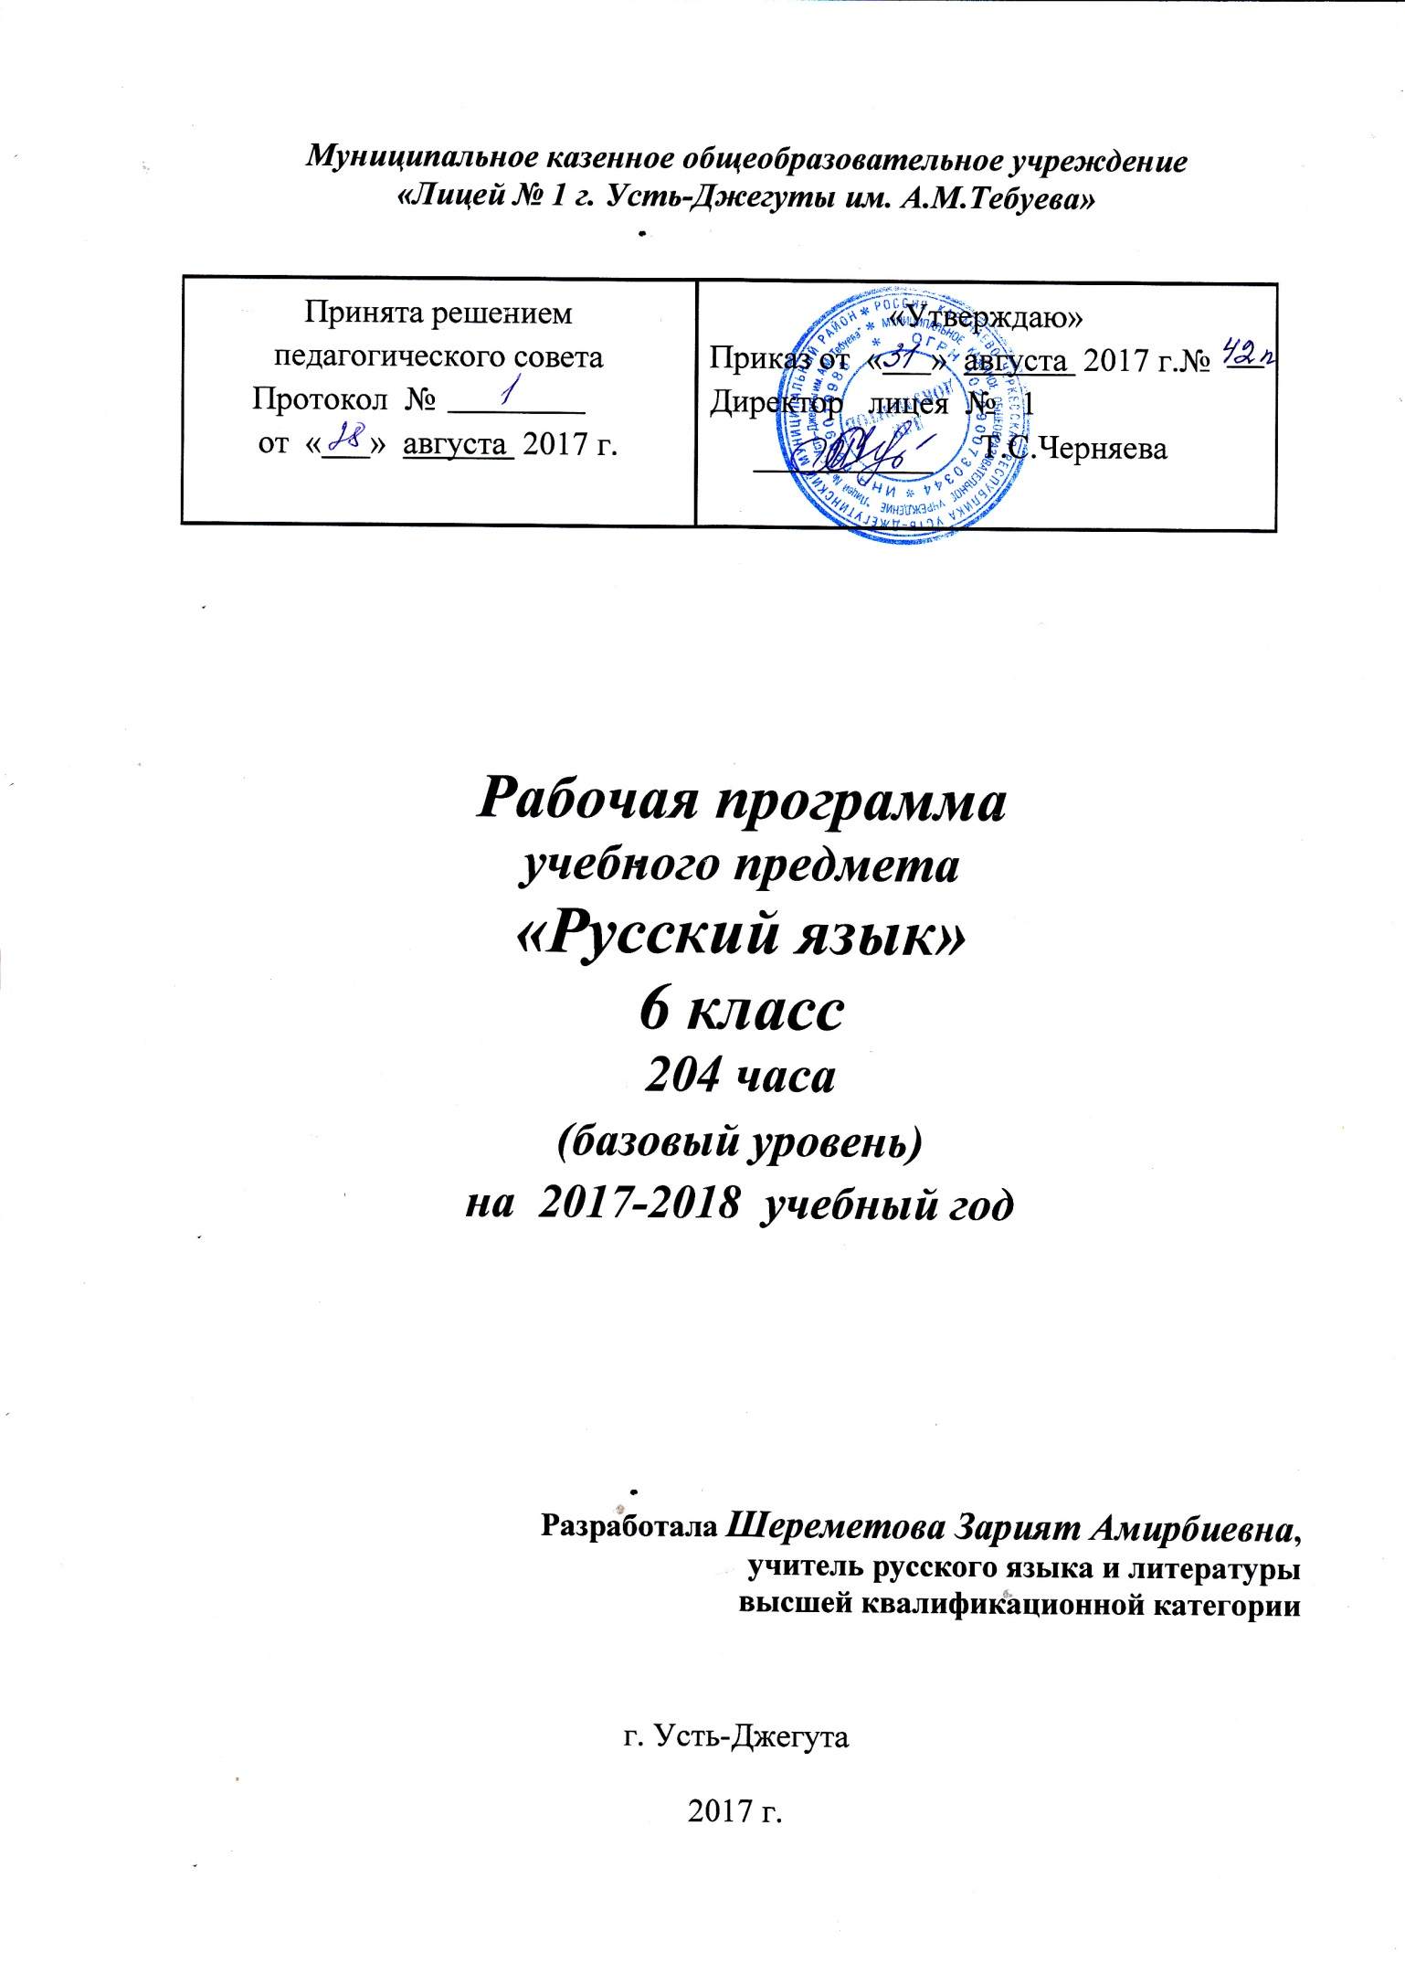
Пояснительная записка
Статус документа. Настоящая рабочая программа по русскому языку для VI класса создана на основе Федерального государственного образовательного стандарта основного общего образования (ФГОС: основное общее образование// ФГОС. М.: Просвещение, 2010), примерной программы по русскому языку для основной школы: «Русский язык. Рабочие программы. Предметная линия учебников Т.А. Ладыженской, М.Т. Баранова, Л.А. Тростенцовой. 5-9 классы – М.: Просвещение, 2014» и учебного плана МКОУ «Лицей № 1 г. Усть-Джегуты им. А.М.Тебуева».
Место учебного предмета «Русский язык» в учебном плане
МКОУ «Лицей № 1 г. Усть-Джегуты им. А.М.Тебуева»
Федеральный базисный учебный план для образовательных учреждений Российской Федерации предусматривает обязательное изучение русского языка в 6 классе – 204 часа (из расчета 6 раз в неделю). Срок реализации программы – 1 год.
Общая характеристика учебного предмета. Язык – по своей специфике и социальной значимости – явление уникальное: он является средством общения и формой передачи информации, средством хранения и усвоения знаний, частью духовной культуры русского народа, средством приобщения к богатствам русской культуры и литературы.
Русский язык – государственный язык Российской Федерации, средство межнационального общения и консолидации народов России.
Владение русским языком, умение общаться, добиваться успеха в процессе коммуникации являются теми характеристиками личности, которые во многом определяют достижения человека практически во всех областях жизни, способствуют его социальной адаптации к изменяющимся условиям современного мира.
В системе школьного образования учебный предмет «Русский язык» занимает особое место: является не только объектом изучения, но и средством обучения. Как средство познания действительности русский язык обеспечивает развитие интеллектуальных и творческих способностей ребенка, развивает его абстрактное мышление, память и воображение, формирует навыки самостоятельной учебной деятельности, самообразования и самореализации личности. Будучи формой хранения и усвоения различных знаний, русский язык неразрывно связан со всеми школьными предметами и влияет на качество усвоения всех других школьных предметов, а в перспективе способствует овладению будущей профессией.
Содержание обучения русскому языку отобрано и структурировано на основе компетентностного подхода. В соответствии с этим в 6 классе формируются и развиваются коммуникативная, языковая, лингвистическая (языковедческая) и культуроведческая компетенции.
Коммуникативная компетенция – овладение всеми видами речевой деятельности и основами культуры устной и письменной речи, базовыми умениями и навыками использования языка в жизненно важных для данного возраста сферах и ситуациях общения.
Языковая и лингвистическая (языковедческая) компетенции – освоение необходимых знаний о языке как знаковой системе и общественном явлении, его устройстве, развитии и функционировании; овладение основными нормами русского литературного языка; обогащение словарного запаса и грамматического строя речи учащихся; формирование способности к анализу и оценке языковых явлений и фактов, необходимых знаний о лингвистике как науке и ученых-русистах; умение пользоваться различными лингвистическими словарями.
Культуроведческая компетенция – осознание языка как формы выражения национальной культуры, взаимосвязи языка и истории народа, национально-культурной специфики русского языка, владение нормами русского речевого этикета, культурой межнационального общения.
Курс русского языка для 6 класса направлен на совершенствование речевой деятельности учащихся на основе овладения знаниями об устройстве русского языка и особенностях его употребления в разных условиях общения, на базе усвоения основных норм русского литературного языка, речевого этикета. Содержание обучения ориентировано на развитие личности ученика, воспитание культурного человека, владеющего нормами литературного языка, способного свободно выражать свои мысли и чувства в устной и письменной форме, соблюдать этические нормы общения. Рабочая программа предусматривает формирование таких жизненно важных умений, как различные виды чтения, информационная переработка текстов, поиск информации в различных источниках, а также способность передавать ее в соответствии с условиями общения.
Доминирующей идеей курса является интенсивное речевое и интеллектуальное развитие учащихся. Русский язык представлен в программе перечнем не только тех дидактических единиц, которые отражают устройство языка, но и тех, которые обеспечивают речевую деятельность. Каждый тематический блок программы включает перечень лингвистических понятий, обозначающих языковые и речевые явления, указывает на особенности функционирования этих явлений и называет основные виды учебной деятельности, которые отрабатываются в процессе изучения данных понятий. Таким образом, программа создает условия для реализации деятельностного подхода к изучению русского языка в школе.
Идея взаимосвязи речевого и интеллектуального развития нашла отражение и в структуре программы. Она, как уже отмечено, состоит их трех тематических блоков. В первом представлены дидактические единицы, обеспечивающие формирование навыков речевого общения; во втором – дидактические единицы, которые отражают устройство языка и являются базой для развития речевой компетенции учащихся; в третьем – дидактические единицы, отражающие историю и культуру народа и обеспечивающие культурно-исторический компонент курса русского языка в целом.
Указанные блоки в учебном процессе неразрывно взаимосвязаны или интегрированы. Так, например, при обучении морфологии учащиеся не только получают соответствующие знания и овладевают необходимыми умениями и навыками, но и совершенствуют все виды речевой деятельности, различные коммуникативные навыки, а также углубляют представление о родном языке как национально-культурном феномене. Таким образом, процессы осознания языковой системы и личный опыт использования языка в определенных условиях, ситуациях общения оказываются неразрывно связанными друг с другом.
Цели обучения. Курс русского языка направлен на достижение следующих целей, обеспечивающих реализацию личностно-ориентированного, когнитивно-коммуникативного, деятельностного подходов к обучению родному языку:
-воспитание духовно богатой, нравственно ориентированной личности с развитым чувством самосознания и общероссийского гражданского сознания, человека, любящего
свою родину, знающего и уважающего родной язык, сознательно относящегося к нему как к явлению культуры, осмысляющего родной язык как основное средство общения, средство получения знаний в разных сферах человеческой деятельности, средство освоения морально-этических норм, принятых в обществе;
- овладение системой знаний, языковыми и речевыми умениями и навыками, развитие готовности и способности к речевому взаимодействию и взаимопониманию, потребности в речевом самосовершенствовании, овладение важнейшими общеучебными умениями и универсальными учебными действиями, формирование навыков самостоятельной учебной деятельности, самообразования;
- освоение знаний об устройстве языковой системы и закономерностях её функционирования, развитие способности опознавать, анализировать, сопоставлять, классифицировать и оценивать языковые факты, обогащение активного словарного запаса, расширение объема используемых в речи грамматических средств, совершенствование орфографической и пунктуационной грамотности, развитие умений стилистически корректного использования лексики и фразеологии русского языка;
- развитие интеллектуальных и творческих способностей обучающихся, развитие речевой культуры, овладение правилами использования языка в разных ситуациях общения, нормами речевого этикета, воспитание стремления к речевому самосовершенствованию, осознание эстетической ценности родного языка;
- -совершенствование коммуникативных способностей, формирование готовности к сотрудничеству, созидательной деятельности, умений вести диалог, искать и находить содержательные компромиссы.
Общие учебные умения, навыки и способы деятельности. Направленность курса на интенсивное речевое и интеллектуальное развитие создает условия и для реализации надпредметной функции, которую русский язык выполняет в системе школьного образования. В процессе обучения ученик получает возможность совершенствовать общеучебные умения, навыки, способы деятельности, которые базируются на видах речевой деятельности и предполагают развитие речемыслительных способностей. В процессе изучения русского (родного) языка совершенствуются и развиваются следующие общеучебные умения: коммуникативные (владение всеми видами речевой деятельности и основами культуры устной и письменной речи, базовыми умениями и навыками использования языка в жизненно важных для учащихся сферах и ситуациях общения), интеллектуальные (сравнение и сопоставление, соотнесение, синтез, обобщение, абстрагирование, оценивание и классификация), информационные (умение осуществлять библиографический поиск, извлекать информацию из различных источников, умение работать с текстом), организационные (умение формулировать цель деятельности, планировать ее, осуществлять самоконтроль, самооценку, самокоррекцию).

Результаты обучения
Личностные | - понимание русского языка как одной из основных национально-культурных ценностей русского народа; определяющей роли родного языка в развитии интеллектуальных, творческих и моральных качеств личности;  - осознание эстетической ценности русского языка; уважительное отношение к родному языку, гордость за него; стремление к речевому самосовершенствованию;  - достаточный объем словарного запаса для свободного выражения мыслей и чувств в процессе речевого общения; способность к самооценке на основе наблюдения за собственной речью.
Метапредметные | - владение всеми видами речевой деятельности (понимание информации, владение разными видами чтения; адекватное восприятие на слух текстов разных стилей; способность извлекать информацию из различных источников; овладение приемами отбора и систематизации материала; способность определять цели предстоящей учебной деятельности, последовательность действий, оценивать достигнутые результаты; умение воспроизводить прослушанный или прочитанный текст с разной степенью развернутости; умение создавать устные и письменные тексты разных типов; способность правильно и свободно излагать свои мысли в устной и письменной форме; соблюдение в практике речевого общения основных орфоэпических, лексических, грамматических, стилистических норм современного литературного языка; соблюдение основных правил орфографии и пунктуации в процессе письменного общения;  - применение приобретенных знаний, умений и навыков в повседневной жизни; способность использовать родной язык как средство получения знаний по другим учебным предметам, при менять полученные знания и навыки анализа языковых явлений на межпредметном уровне;  3) коммуникативно целесообразное взаимодействие с другими людьми в процессе речевого общения.
Предметные | - представление об основных функциях языка, о роли родного языка в жизни человека и общества;  - понимание места родного языка в системе гуманитарных наук и его роли в образовании в целом;  - усвоение основ научных знаний о родном языке;  - освоение базовых понятий лингвистики;  - освоение основными стилистическими ресурсами лексики фразеологии русского языка;  - опознавание и анализ основных единиц языка;  - проведение различных видов анализа слова  8) понимание коммуникативно-эстетических возможностей лексической и грамматической синонимии и использование их в собственной речевой практике; осознание эстетической функции родного языка.

Распределение учебных часов по разделам программы
Содержание | Кол-во часов | Кол-во  контрольных  работ | Развитие  речи
Вводный урок. Русский язык – один из развитых языков мира | 3 | 0 | 0
Повторение изученного в 5 классе | 20 | 1 | 6
Лексика и фразеология. Культура речи | 20 | 1 | 4
Словообразование. Орфография. Культура речи | 26 | 3 | 4
Морфология. Орфография. Культура речи  Имя существительное  Имя прилагательное  Имя числительное  Местоимение  Глагол | 122  26  27  15  24  29 | 6  1  1  1  1  2 | 19  5  5  1  3  5
Повторение и систематизация изученного в 6 классе | 13 | 2 | 1
ИТОГО | 204 | 13 | 24

Уровень - базовый.
Направленность - основное общее образование.
Место предмета «Русский язык» в Базисном учебном плане:
В год – 204.
В неделю – 6 ч., не менее 34 недель
Преемственность: изучение русского языка в 6 классе является логическим продолжением программы по русскому языку в 5 классе.
Организация учебного процесса: классно-урочная система
Реализация регионального компонента: отобрано содержание, определены пути его реализации в тематическом планировании по определенным темам.
Материально - техническое обеспечение:
- Таблицы по основным темам курса русского языка;
- Интернет ресурсы;
- Цифровые образовательные ресурсы;
- Тесты.
Организация текущего и промежуточного контроля знаний. Организация текущего и промежуточного контроля знаний проводится в каждой теме, в каждом разделе (указано в учебно-тематическом планировании).
Реализация регионального компонента
№ | Тема урока | Региональный компонент
1. | Р.р. Написание сочинения «Любимый уголок природы» | Р.р. Написание сочинения «Любимый уголок природы»
2. | Р.р. Текст | Р.р. Текст. Анализ текстов писателей Карачаево-Черкесии
3. | Р.р. Подготовка к сочинению по картине А.М.Герасимова «После дождя» | Пейзажная живопись художников Карачаево-Черкесии
4. | Общеупотребительные слова и диалектизмы | Диалекты народов Карачаево-Черкесии
5. | Р.р. Написание сочинения-описания помещения | Описание школьного кабинета
6. | Р.р. Написание сочинения-описания помещения | Описание своей комнаты
7. | Р.р. Описание природы | Природа родного края
8. | Р.р. Написание сочинения по картине Н.П.Крымова «Зимний вечер» | Зима в родном крае
9. | Р.р. Региональный компонент. Публичное выступление о народных промыслах Карачаево-Черкесии | Публичное выступление о народных промыслах Карачаево-Черкесии
10. | Р.р. Написание сочинения по теме «Весна – лучшее время года» | Весна в Карачаево-Черкесии

Литература для учителя

1. Баранов М.Т., Ладыженская Т,А. Тростенцова Л.А. Русский язык. Учебник для 6 класса общеобразовательных учреждений в двух частях. - М., «Просвещение», 2014.
2. Богданова Г.А. Уроки русского языка в 6 классе. - М., «Просвещение», 2010.
3. Ганжина И.Ю., Назарова Н.Ф. Сборник изложений 5-7 класс - Саратов, издательство « Лицей», 2014.
4. Голуб И.Б., Розенталь Д.Э. Русский язык. Орфография. Пунктуация.- М. « Айрис пресс».
5. Панов Б.Т. Типы и структура уроков русского языка-М., « Просвещение».
6 .Малюшкин А.Б. Иконицкая Л.Н. Тестовые задания для проверки знаний учащихся по русскому языку 6 класс – М., творческий центр « Сфера», 2014.
7. Розенталь Д.Э., Голуб И.Б., Теленкова М.А. Современный русский язык.–М.

Литература для учащихся

1. Арсирий А.Т. Занимательные материалы по русскому языку. – М., «Просвещение».
2. Граник Г.Г,Бондаренко С.М., Концевая Л.А. Секреты орфографии-М., «Просвещение».
3. Иванова В.А. Потиха З.А. Розенталь Д.Э.Занимательно о русском языке.- Л., «Просвещение».
4. Крысин Л.П. Толковый словарь иноязычных слов. – М.
5.Крысин Л.П. Школьный словарь иностранных слов. – М.
6. Ожегов С. И Толковый словарь русского языка.- М., «Просвещение», 2012.
7. Тихонов А. Н.Школьный словообразовательный словарь русского языка. – М., «Просвещение», 2010.
8. Солганик Г.Я. Стилистика русского языка: Учебное пособие для общеобразовательных учебных заведений (10-11 классы.). – М.
9. Формановская Н.И. Речевой этикет и культура общения. М.
10. Шанский Н.М., Зимин В.И., Филиппов А.В. Школьный фразеологический словарь русского языка: Значение и происхождение словосочетаний. – М.
11. Энциклопедия для детей, том 10: Языкознание. Русский язык. – М., 2013.
12. компьютерный диск «Виртуальная школа Кирилла и Мефодия. Уроки русского языка Кирилла и Мефодия 6 класс
13. Власенков А.И., Рыбченкова Л.М. Русский язык. Грамматика. Текст. Стили речи. Учебник для 10-11 классов общеобразовательных учреждений. - М., «Просвещение»,2011.
14. Никитина Е.И. Уроки развития речи 6 класс –М., « Дрофа», 2012.
15. http://www.philology.ru/linguistics2/ozhegov-74a.htm
http://spravka.gramota.ru/offdocs.html?id=

